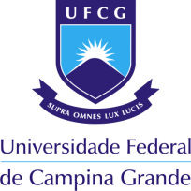
UNIVERSIDADE FEDERAL DE CAMPINA GRANDE
PRÓ-REITORIA DE PÓS-GRADUAÇÃO
CENTRO DE HUMANIDADES
UNIDADE ACADÊMICA DE EDUCAÇÃO
PROGRAMA DE PÓS-GRADUAÇÃO EM EDUCAÇÃO

RESULTADO DO CREDENCIAMENTO DE DOCENTES NA CATEGORIA DE PROFESSOR PERMANENTE – EDITAL 001/2018

Considerando os critérios estabelecidos no Edital 001/2018 do Programa de Pós-Graduação em Educação, a comissão de credenciamento de novos docentes informa que não houve aprovados.

Campina Grande, 10 de setembro de 2018.

Colegiado do Programa de Pós-Graduação em Educação

